**LAMPIRAN**

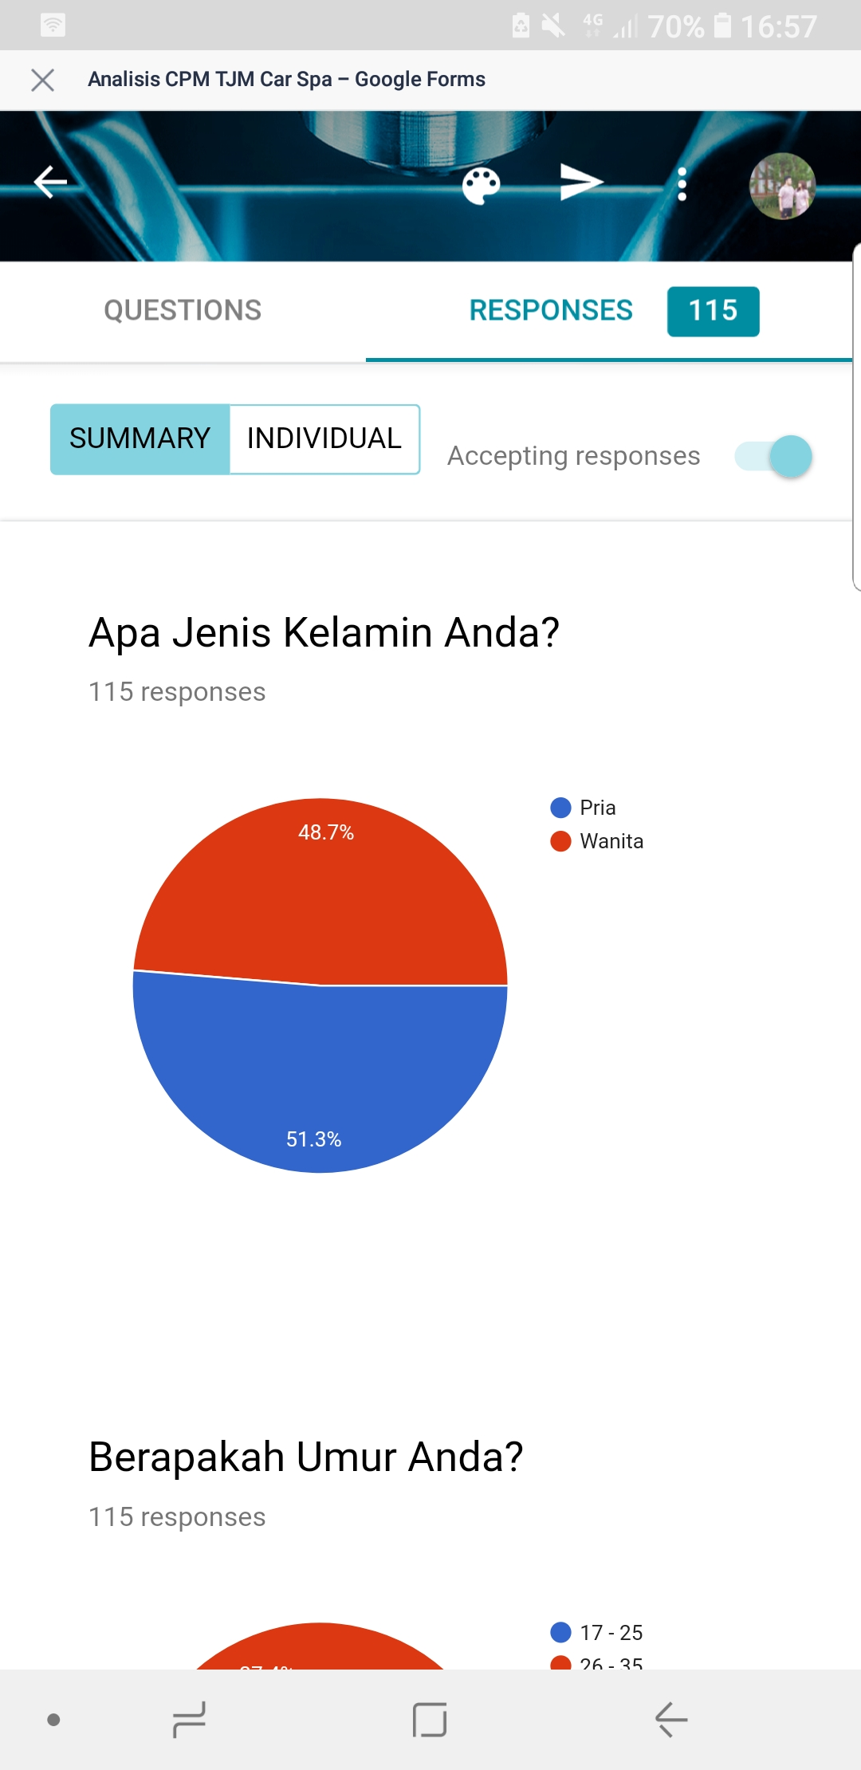**Lampiran 1 – Jenis Kelamin 115 Responden Kuisioner**

**Lampiran 2 – Pekerjaan 115 Responden Kuisioner**

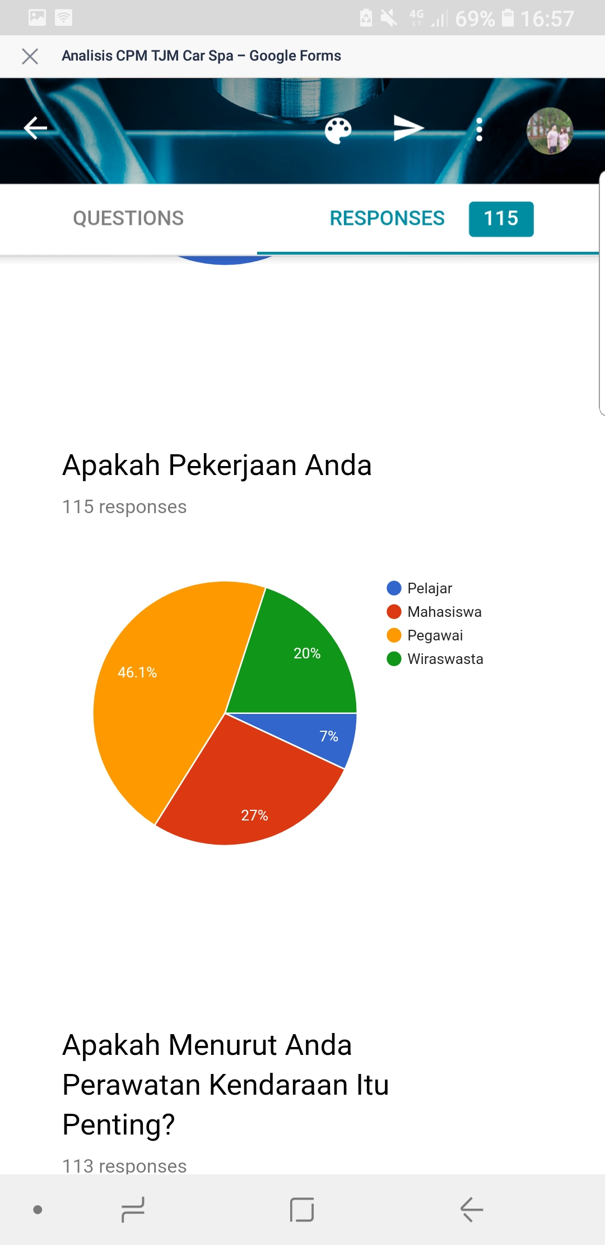

**Lampiran 3 – Usia 115 Responden Kuisioner**

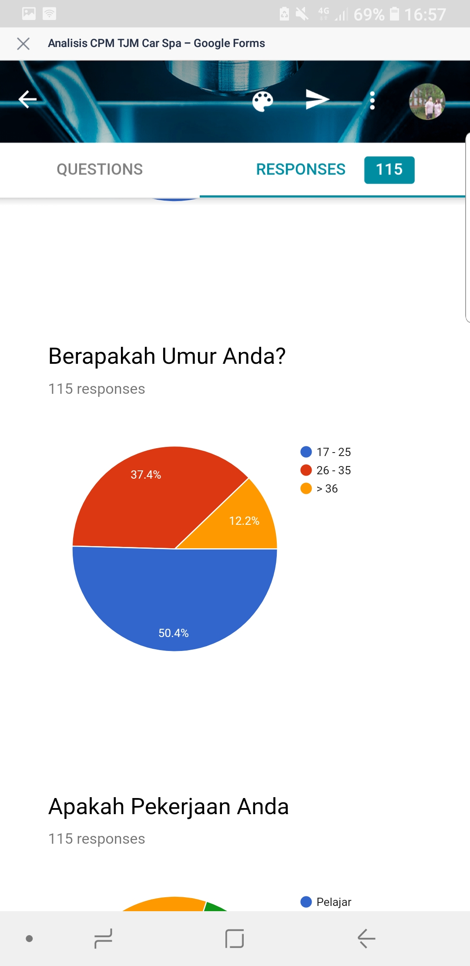

**Lampiran 4 – Kepuasan 115 Responden Kuisioner ketika pernah menggunakan jasa poles**

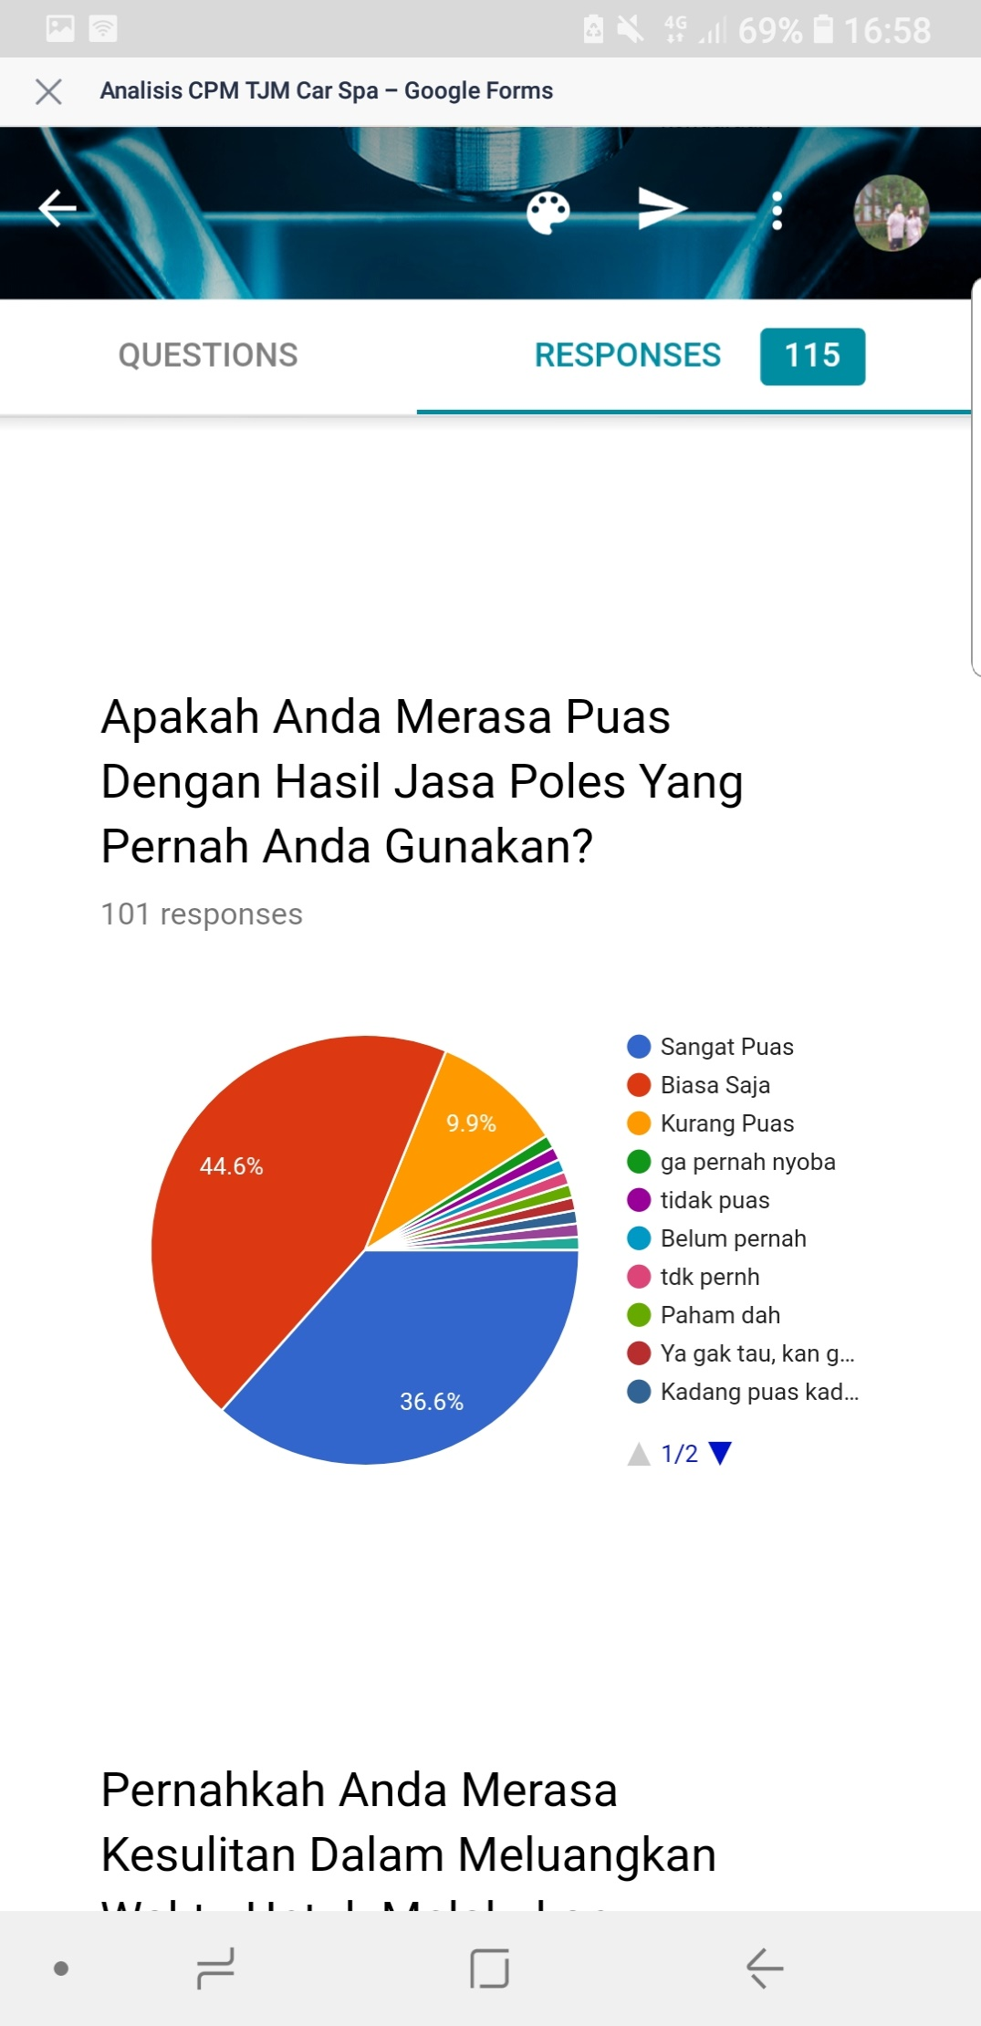

**Lampiran 5 – Meluangkan Waktu Untuk Perawatan Mobil Menurut 115 Responden Kuisioner**

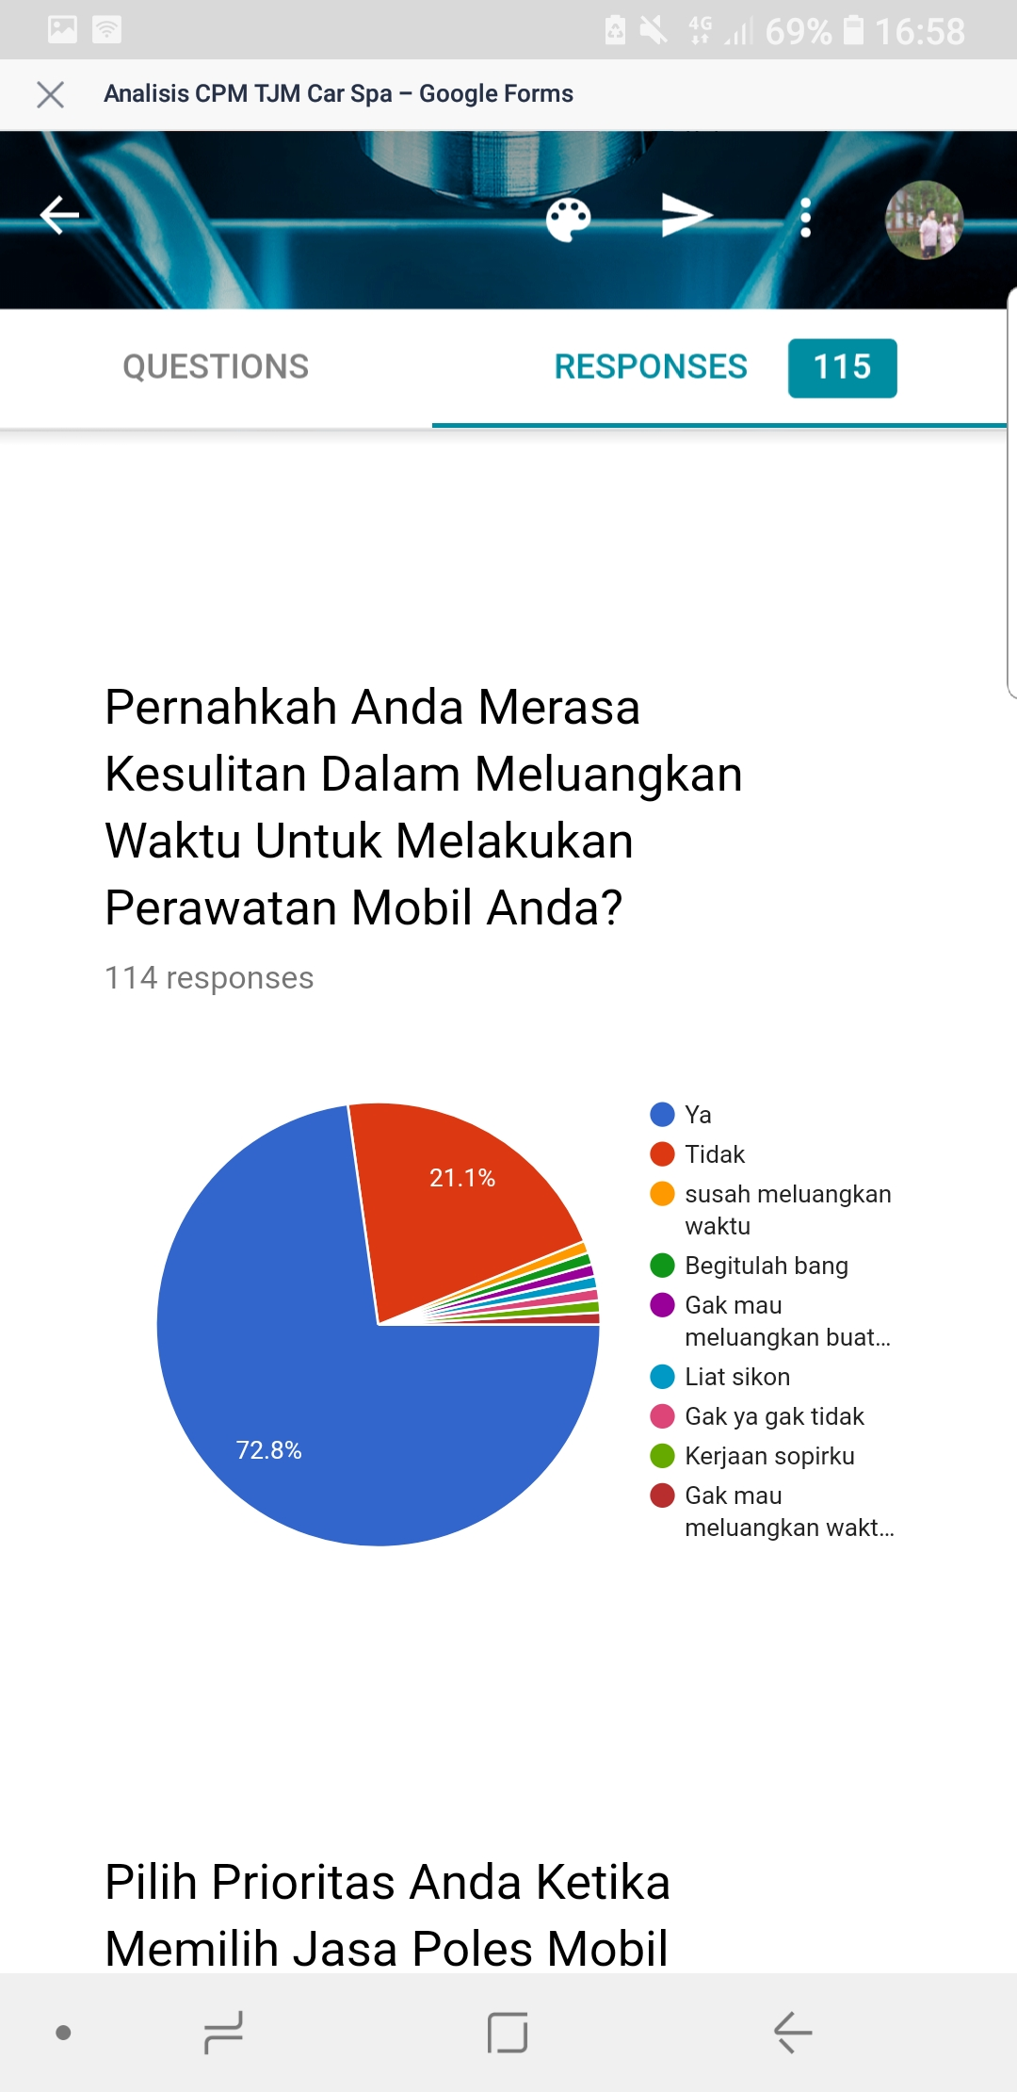

**Lampiran 6 – *Intensitas* Penggunaan Jasa Poles Mobil Menurut 115 Responden Kuisioner**

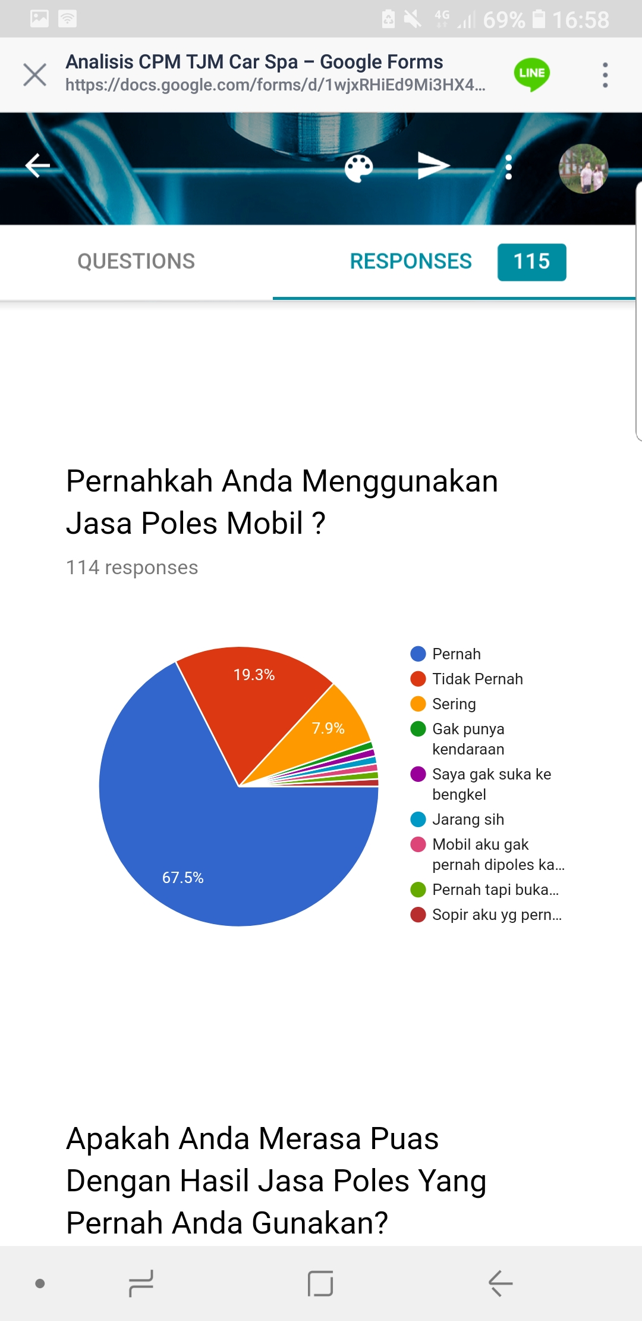

**Lampiran 7 – Prioritas Ketika memilih TJM Car Spa Menurut 115 Responden Kuisioner**

Urutkan Prioritas anda ketika memilih salon mobil yang akan dikunjungi. (Prioritas 1 tertinggi, Prioritas 5 terendah)

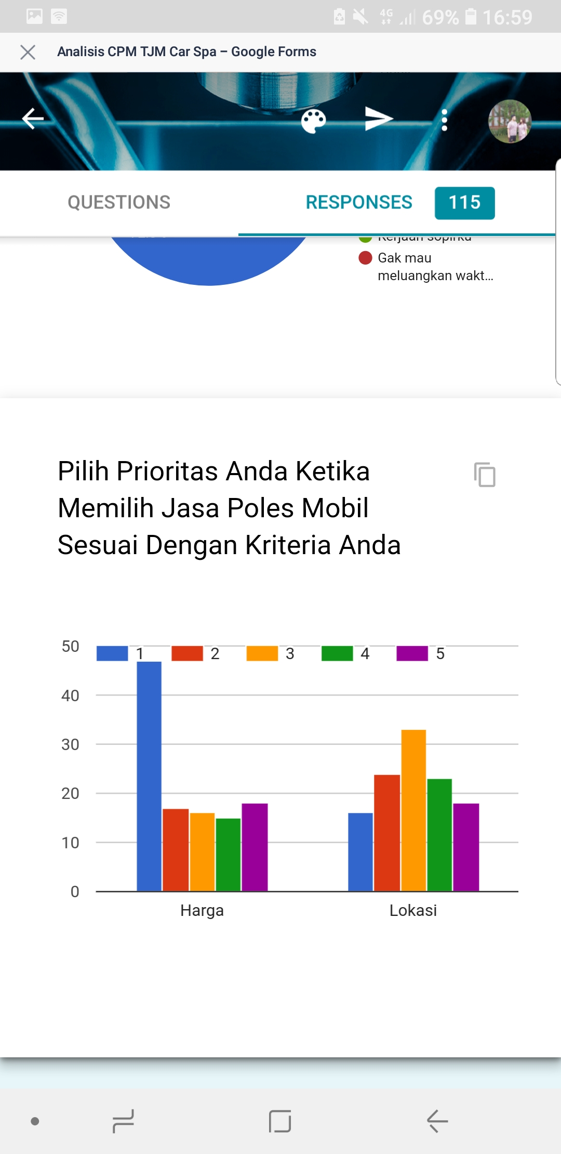

**Lanjutan Lampiran 7**

Urutkan Prioritas anda ketika memilih salon mobil yang akan dikunjungi. (Prioritas 1 tertinggi, Prioritas 5 terendah) 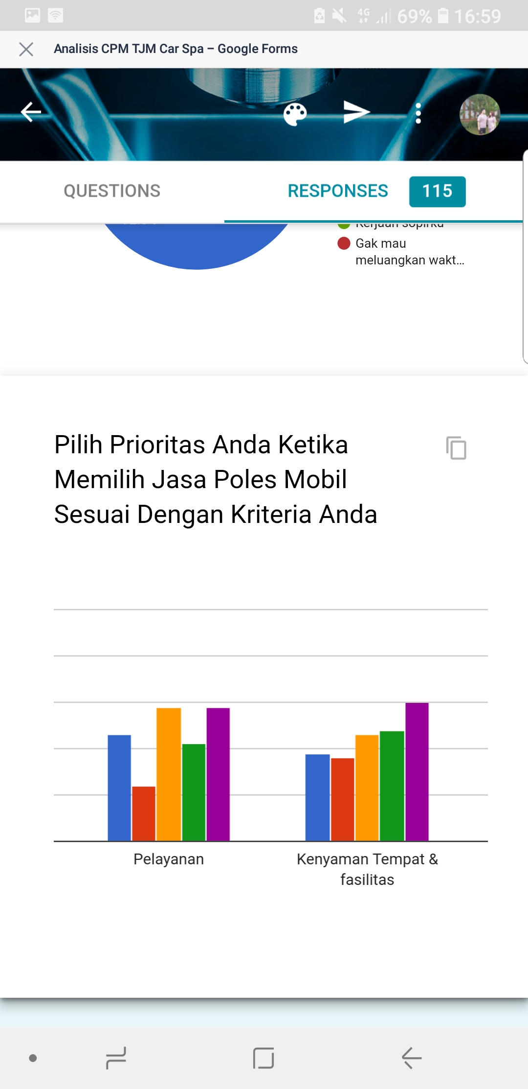

**Lanjutan Lampiran 7**

Urutkan Prioritas anda ketika memilih salon mobil yang akan dikunjungi. (Prioritas 1 tertinggi, Prioritas 5 terendah)

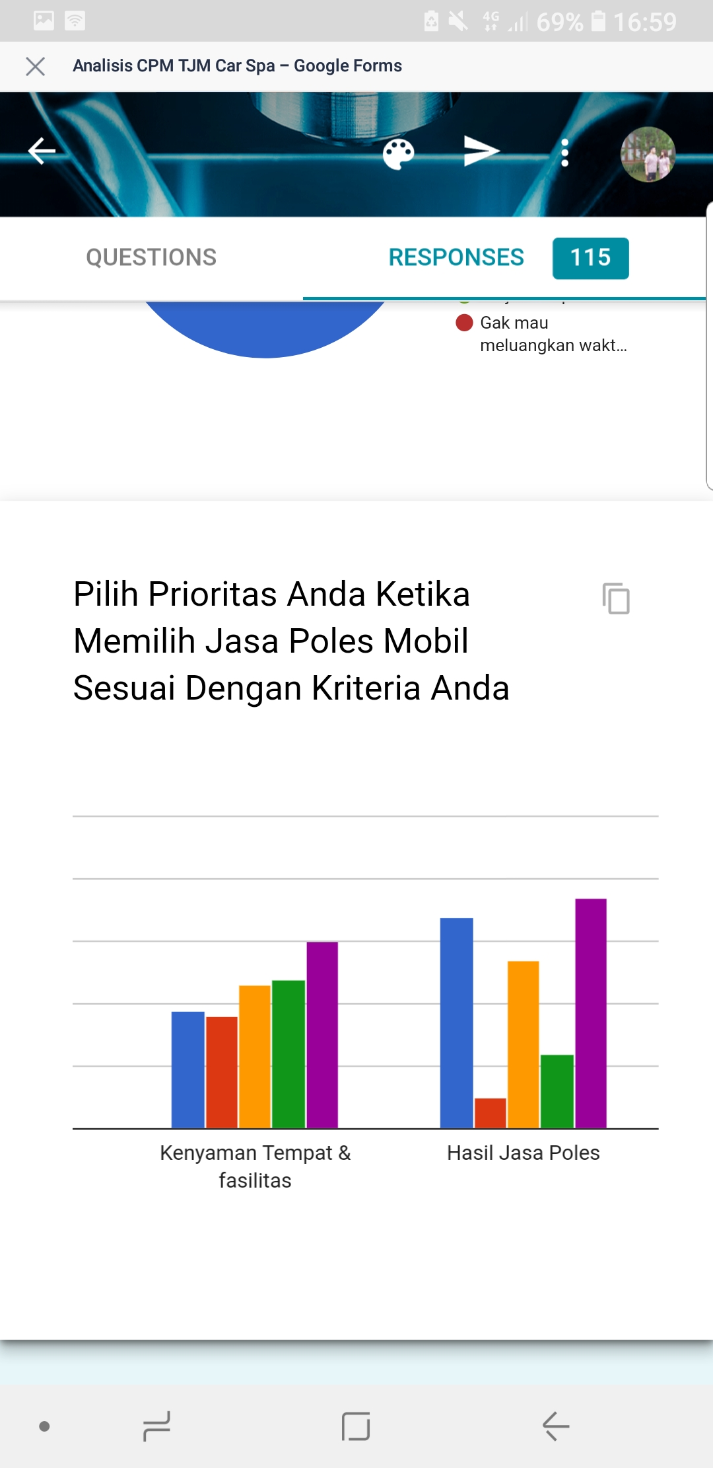

**Lampiran 8 – Harga dan Total Penjualan Dalam 1 Bulan**

**Lampiran 9 – Data Inflasi**

|  |  |
| --- | --- |
| **Bulan Tahun** | **Tingkat Inflasi** |
| Juli 2018 | 3.18 % |
| Juni 2018 | 3.12 % |
| Mei 2018 | 3.23 % |
| April 2018 | 3.41 % |
| Maret 2018 | 3.40 % |
| Februari 2018 | 3.18 % |
| Januari 2018 | 3.25 % |
| Desember 2017 | 3.61 % |
| Nopember 2017 | 3.30 % |
| Oktober 2017 | 3.58 % |
| September 2017 | 3.72 % |
| Agustus 2017 | 3.82 % |
| Juli 2017 | 3.88 % |
| Juni 2017 | 4.37 % |
| Mei 2017 | 4.33 % |
| April 2017 | 4.17 % |
| Maret 2017 | 3.61 % |
| Februari 2017 | 3.83 % |
| Januari 2017 | 3.49 % |
| Desember 2016 | 3.02 % |

**Rata-rata Inflasi 3,58%**

**Lampiran 10 – Tarif Dasar Listrik**

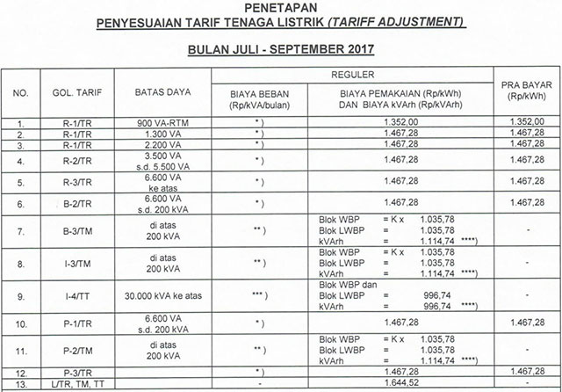

**Lampiran 11 – Laman Instagram TJM Car Spa**

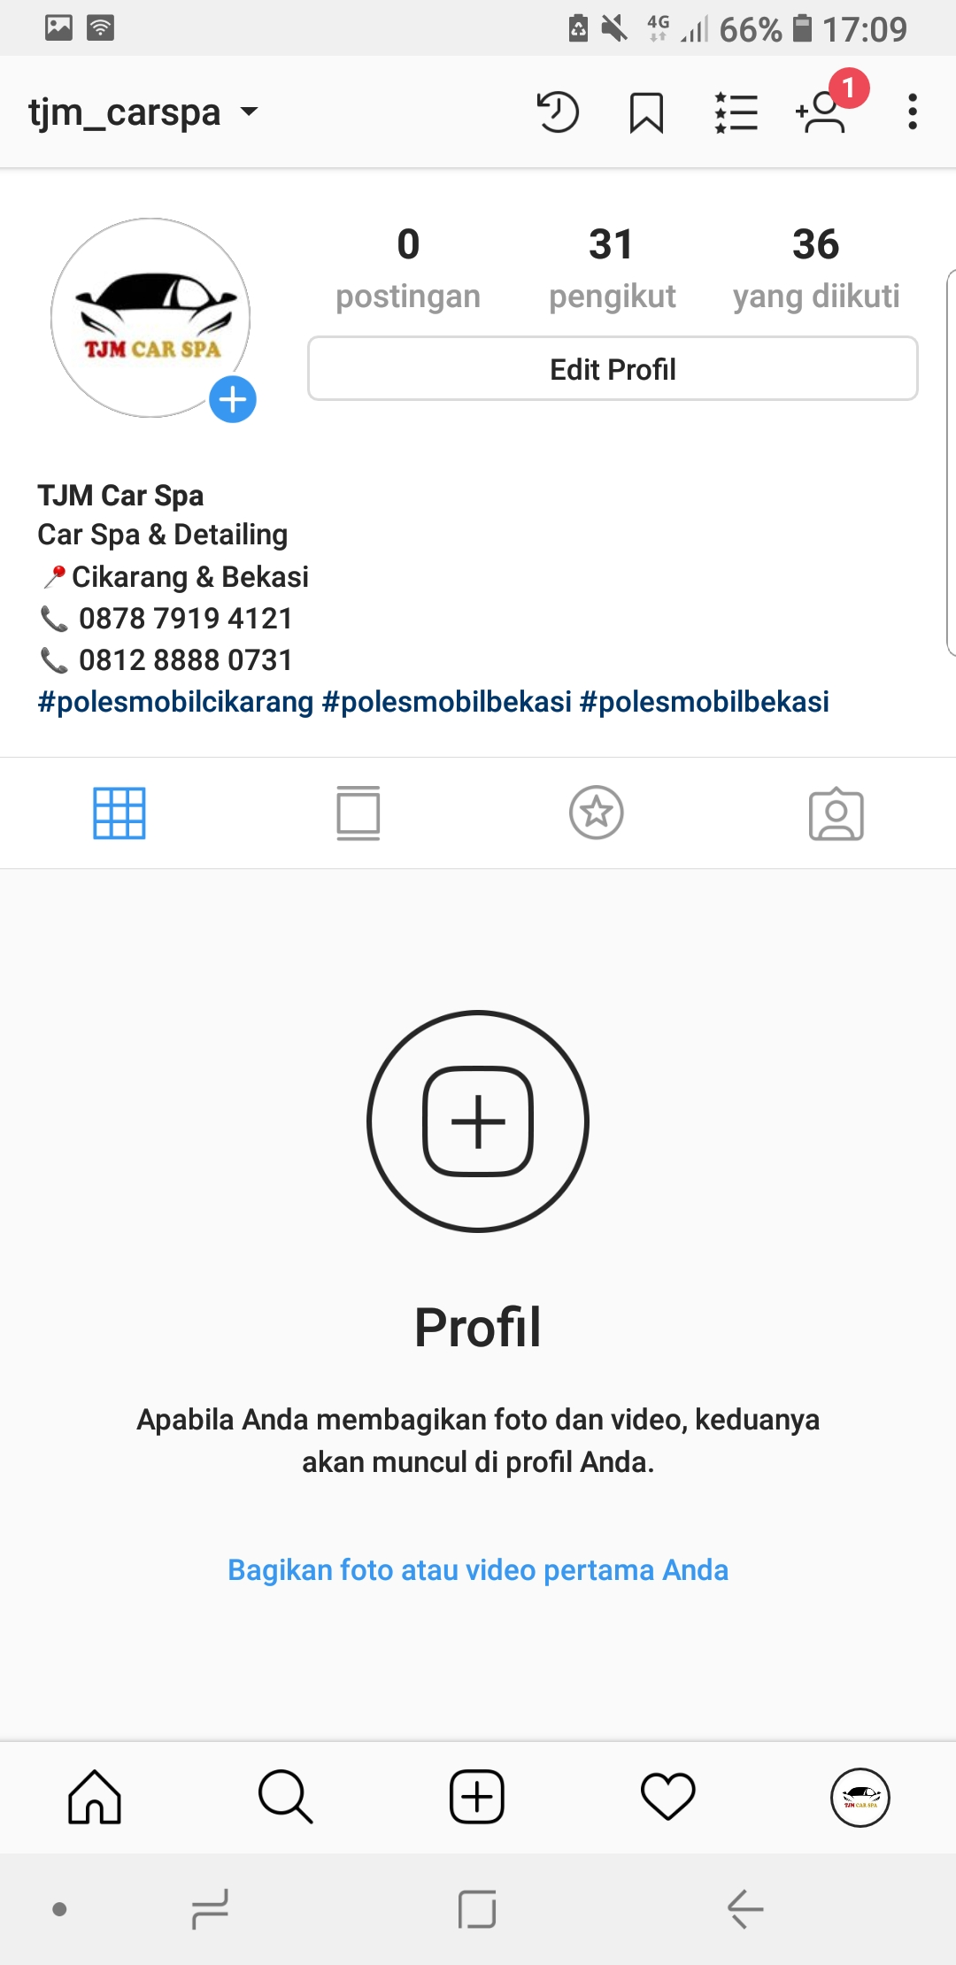

**Lampiran 12 – Partner *Influencer* TJM Car Spa**

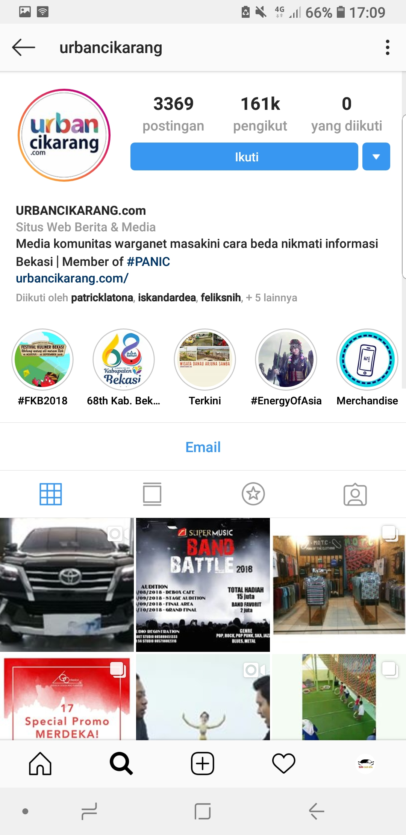

**Lampiran 13 – Desain Brosur TJM Car Spa**

